**Краткосрочный план**

|  |  |  |  |  |  |  |  |
| --- | --- | --- | --- | --- | --- | --- | --- |
| **Раздел 3** | | | **Природные явления** | | | | |
| **ФИО педагога** | | | **Амангельдинова А.С.** | | | | |
| **Дата: 31.01.22г.** | | | **Школа:IT школа-лицей 28** | | | | |
| **Класс 4 « Ғ»** | | | **Количество присутствующих:** | | | **Количество отсутствующих:** | |
| **ТЕМА УРОКА: § 37 Какие бывают дожди** | | | | | | | |
| **Цели обучения в соответствии с учебной программой** | | 4.1.4.1 определять основную мысль прослушанного материала  4.5.1.8 использовать наречия | | | | | |
| **Цели урока** | | Определять основную мысль прослушанного материала.  Знать наречие как часть речи.  Применяют в письменной и устной речи слова, которые отвечают на вопрос **как?** | | | | | |
| **Ход урока** | | | | | | | |
| **Этап урока/время** | **Действия педагога** | | | **Действия учеников** | **Ресурсы** | | **Оценивание** |
| **Начало урока**  **10 мин** | **I. Организационный момент.**  Приветствие учащихся на двух языках.  Проверка домашнего задания  **Задание 1.** Посмотрите видео, послушайте звуки. Подумайте, о чем мы будем говорить, определите тему урока. | | | Учащиеся делают вывод о чем будет идти речь на уроке. | Видео  www.youtube.com/watch?v=fruxjjkB62M | | Градусник эмоций  **https://fs.znanio.ru/methodology/images/e3/6b/e36b60958825c45f7c56b65ab4c64a8651f81d89.jpg** |
| **Середина урока**  **8 мин**  **7 мин**  **5 мин**  **3 мин**  **7 мин**  **Конец урока 5 мин** | **ПР Деление учащихся на пары**  Закройте учебники и послушайте внимательно текст и выполните задания.Выбранные иллюстрации наклейте на бумаге.   1. В 2001, 2006 годах в Индии, Северной Америке, России (г.Саратов) люди наблюдали красный, оранжевый и сиреневый дождь. Частицы песка, семена растений, фрукты, которые поднял вверх ураганный ветер, окрасили дождь в разные цвета. 2. В 2009 году в Японии прошел дождь из лягушек (лягушачий дождь). Сильный ураган вытянул лягушек из озёр и болот и по воздуху принес в Японию. 3. В 2011 году в Англии прошел яблочный дождь. С неба вместе с дождем падали сотни яблок. Ураганный ветер сорвал плоды с деревьев и принес их в Англию.   **Задание 1**. Озаглавить текст.  **Критерий***:* определяет основную мысль прослушанного материала **Дескриптор***:*  *- правильно отбирает иллюстрации с соответствии с содержанием текста*;;  - подбирают правильное название тексту*.*  **Изучение теории.** Внимательно прочитайте текст упражнения, и назовите какие слова отвечают на вопрос как?  -Ребята, Вы знаете, какие это слова? Или же к какой части речи они относятся?  - Кроме существительных, прилагательных, глаголов в русском языке встречается еще одна группа слов, которые называются наречиями.  *Наречие- неизменяемая часть речи, Образуется от прилагательного: красивый-красиво. Но в отличии от прилагательного наречия не изменяются по родам, числам и падежам. Наречия чаще всего связываются с глаголами, и отвечает вопросы как?*  **КР Задание 2.**Выпишите  в тетрадь упражнение и подчеркните слова, которые отвечают на вопрос *как?*  ***Дождь шел быстро, сильно, звонко. В степи было шумно от дождя и ярко от блеска молний.***  *Пару учеников выполняют упражнение у доски.*  **Критерий***:*  Правильно определяет наречия в тексте  **Дескриптор***:*  *- выписывает наречия из текста – 2б.*  Выписывает *5 наречий- 2балла*  *Выписывает 3 наречий – 1 балл***.**  ***Физминутка***  **Задание 3. КР**  Выполните упражнение по моделям.  Модель:  интересный, интересно, интереснее  **Задание 4.** ГР Учитель делит класс на 3 группы, и раздает иллюстрации.  Учащимся нужно описать иллюстрации, используя наречия на тему «дождь».  **Критерий***:*  -правильно использует наречия  **Дескриптор***:*  *-составляет предложения с соответствии с темой– 1б.*  Предложение имеет логическую связь*- 1б*  *Правильно применяет наречия- 1б*  **Рефлексия**. Итог урока.  Вспомните цели, озвученные в начале уроке.  - Как Вы думаете, мы достигли целей урока? Молодцы! | | | Внимательно слушают текст  Учащиеся делятся на пары, и выполняют задание, правильно подбирая иллюстрации. Подписывают свои листы для ответа, оценивают работу другой пары, передавая друг-другу для взаимооценивания.  Читают текст упражнения, называют слова, отвечающие на вопрос как?  Выполняют упражнение, и подчеркивают наречия.  Учащиеся выполняют задания.  Учащиеся с помощью наречий составляет предложения.  .  Учащиеся подводят итоги с помощью рефлексии. Нужно закрасить одну из трех зон | Иллюстрации  .  Учебник,  задание 2.  Учебник,  задание 4  Учебник,  задание 4  физминутка  Учебник,  задание 3  иллюстрации  **https://ds05.infourok.ru/uploads/ex/02ea/000c8609-2742faca/img13.jpg** | | Обменяться тетрадками для взаимопроверки  рефлексия.jpg  2 балла    2 балла  3 балла  3 балла |

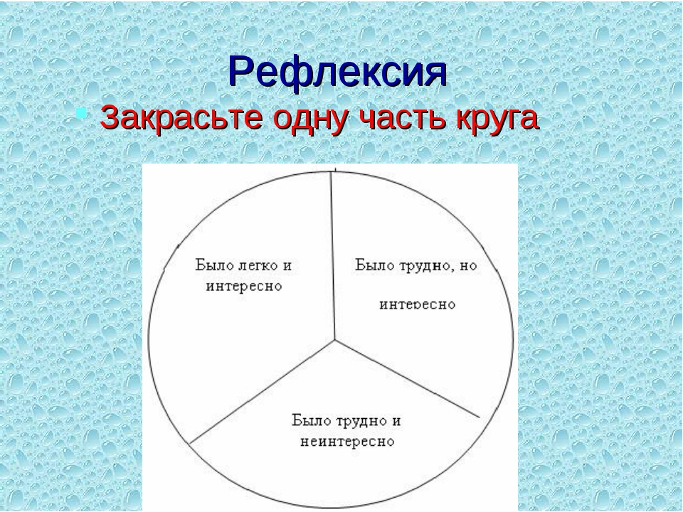

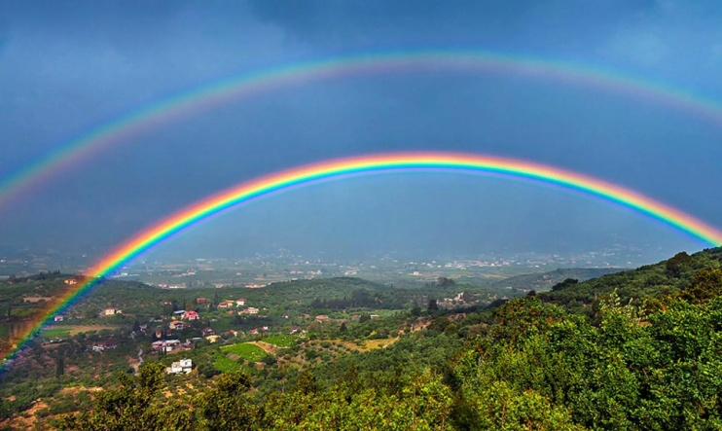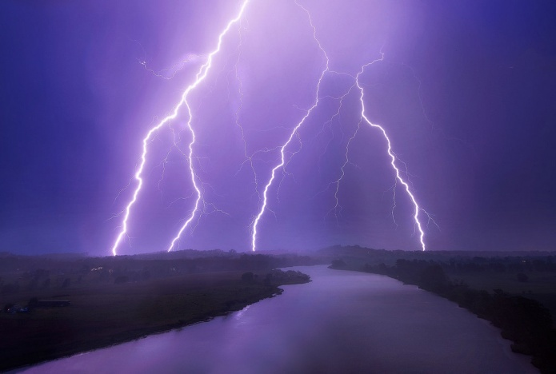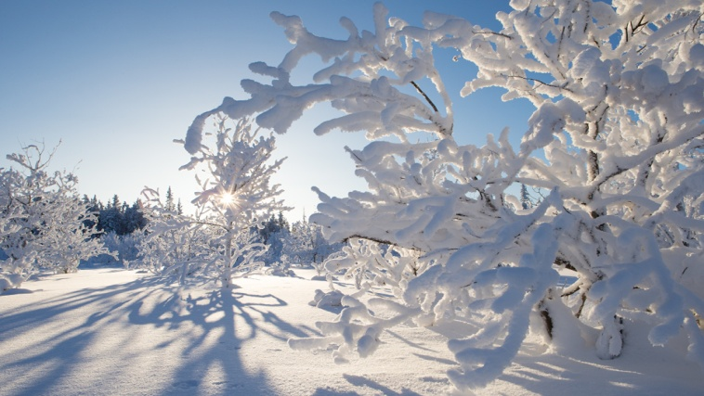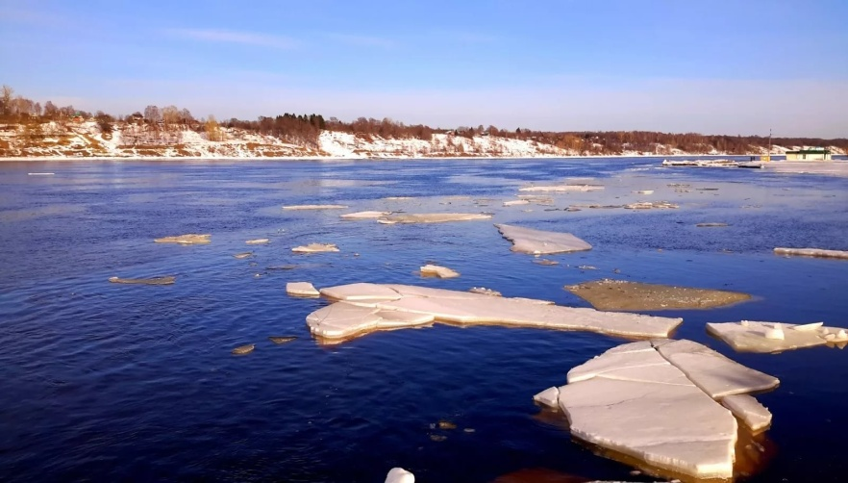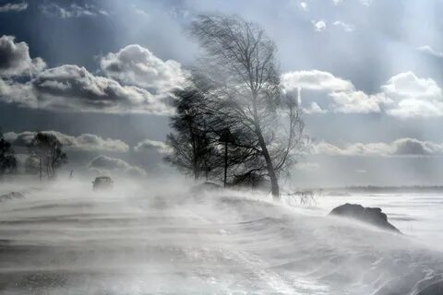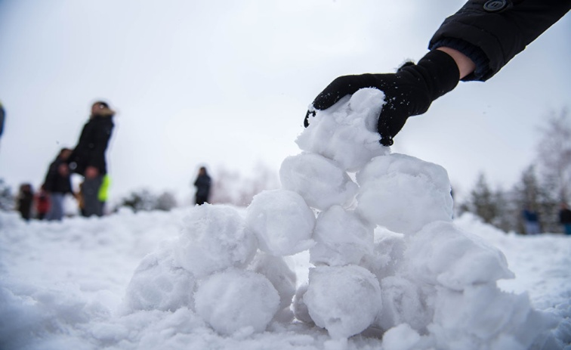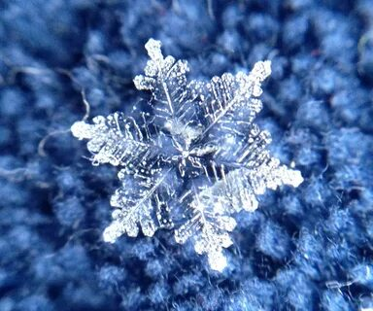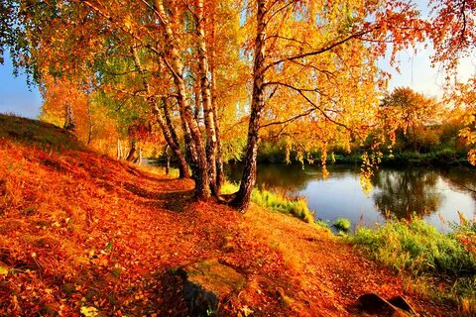

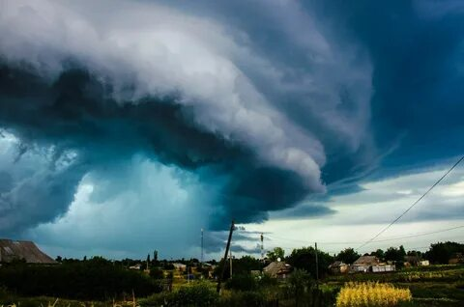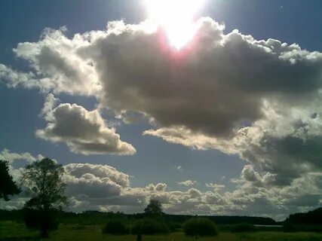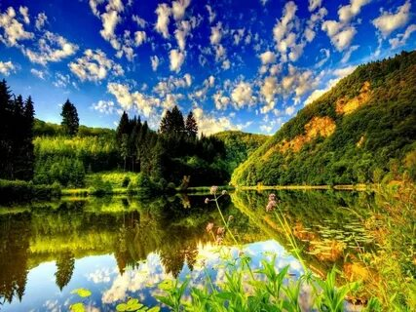

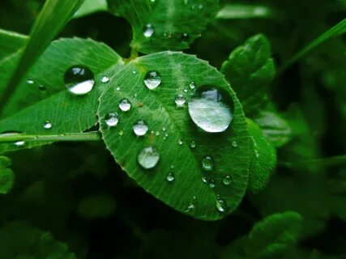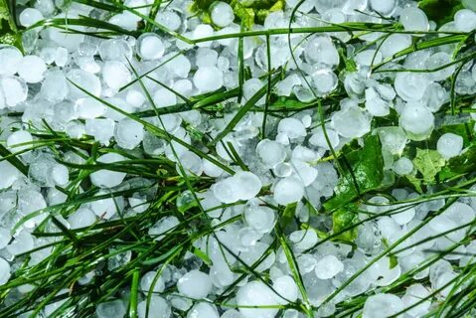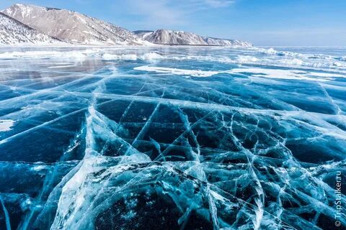

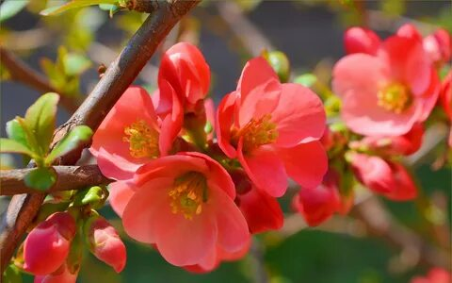

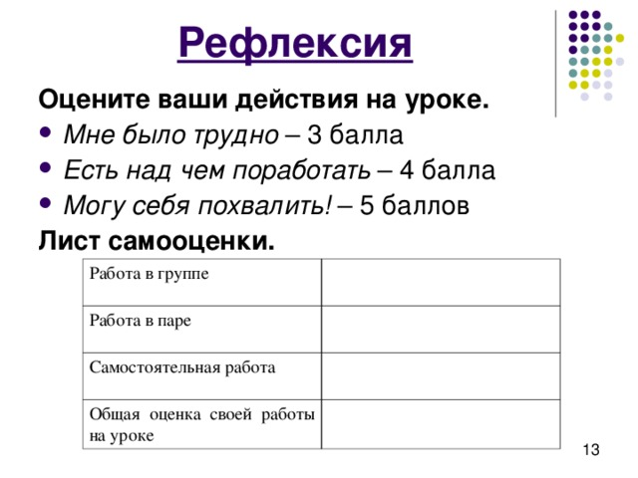



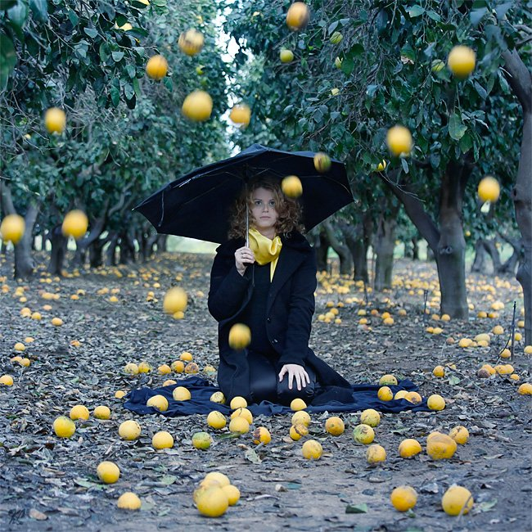



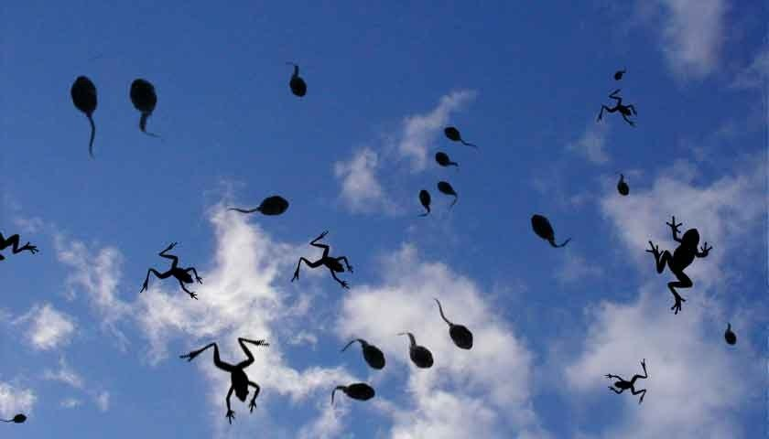

**Слова-помощники:** громко, ярко, сильно, красиво, быстро, сухо, звонко,мокро, медленно, плавно, крупно, мелко, остро, сладко

***Слова-помощники:*** громко, ярко, сильно, красиво, быстро, сухо, звонко,мокро, медленно, плавно, крупно, мелко,остро, сладко

***Слова-помощники***: громко, ярко, сильно, красиво, быстро, сухо, звонко,мокро, медленно, плавно, крупно, мелко,остро, сладко

***Слова-помощники:*** громко, ярко, сильно, красиво, быстро, сухо, звонко,мокро, медленно, плавно, крупно, мелко,остро, сладко

***Слова-помощники***: громко, ярко, сильно, красиво, быстро, сухо, звонко,мокро, медленно, плавно, крупно, мелко,остро, сладко

***Слова-помощники:*** громко, ярко, сильно, красиво, быстро, сухо, звонко,мокро, медленно, плавно, крупно, мелко,остро, сладко